Общие сведения об учителе
Личные данные

ФИО Ильина Анна Игоревна 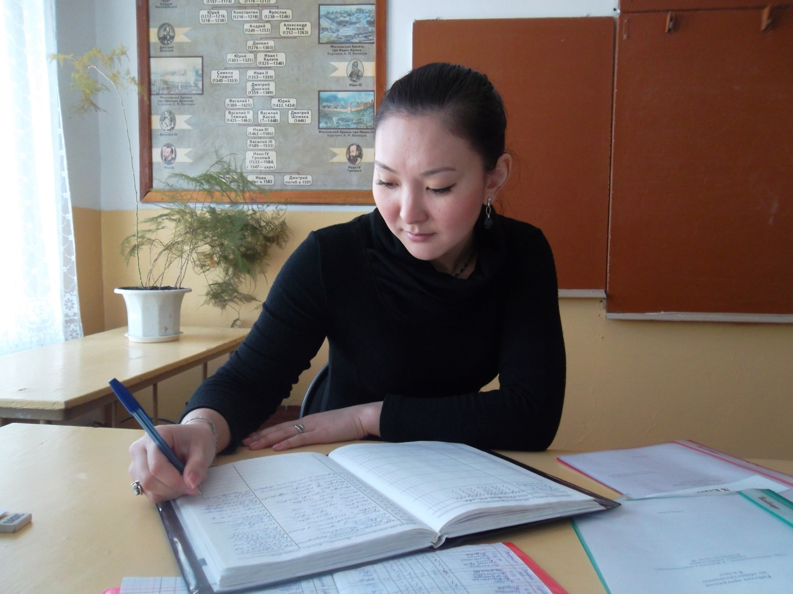
Дата рождения 26.11.1989г.
Место рождения Иркутская область, Осинский район, с. Усть-
Алтан
Образование Высшее, Бурятский государственный
университет,2012г.
Место работы МБОУ « Усть –Алтанская СОШ»
Занимаемая должность учитель обществознания
Стаж работы 2 года

